МИНИСТЕРСТВО ЦИФРОВОГО РАЗВИТИЯ, СВЯЗИ И МАССОВЫХ КОММУНИКАЦИЙ РОССИЙСКОЙ ФЕДЕРАЦИИ

Ордена Трудового Красного Знамени федеральное государственное бюджетное учреждение высшего образования

**«Московский технический университет связи и информатики»**

Лабораторная работа №9

**Практическая работа с Git**

**по дисциплине**

**«Введение в информационные технологии»**

Выполнил: студент гр. БВТ2403

Сорокин Г.С.

Проверил: Кузнецов А. В.

Москва, 2024 г.

**Цель работы:** Познакомить студентов с основными возможностями системы управления версиями Git и научить их выполнять основные операции с помощью этой системы.

**Оборудование:** компьютер с ОС Windows и установленным программным обеспечением Git.

**Практика:**

**Задание 1: Установить Git на свой компьютер:**

* Скачайте установочный пакет Git введя в командной строке команду: apt-get install git.
* Запустите установочный пакет и следуйте инструкциям по установке Git на свой компьютер.

**Выполнение:**

После запуска установочного пакета был установлен Git.

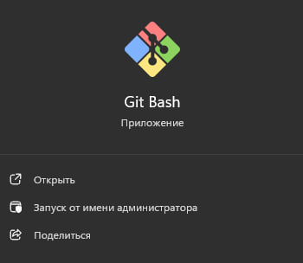

**Задание 2: Создать новый репозиторий на GitHub или GitLab:**

* Зайти на свой аккаунт на GitHub или GitLab.
* Нажать кнопку "Create repository" (Создать репозиторий).
* Заполнить имя репозитория, описание и выбрать опции создания (например, добавить README файл).
* Нажать "Create repository" (Создать репозиторий).

**Выполнение:**

Был создан репозиторий.

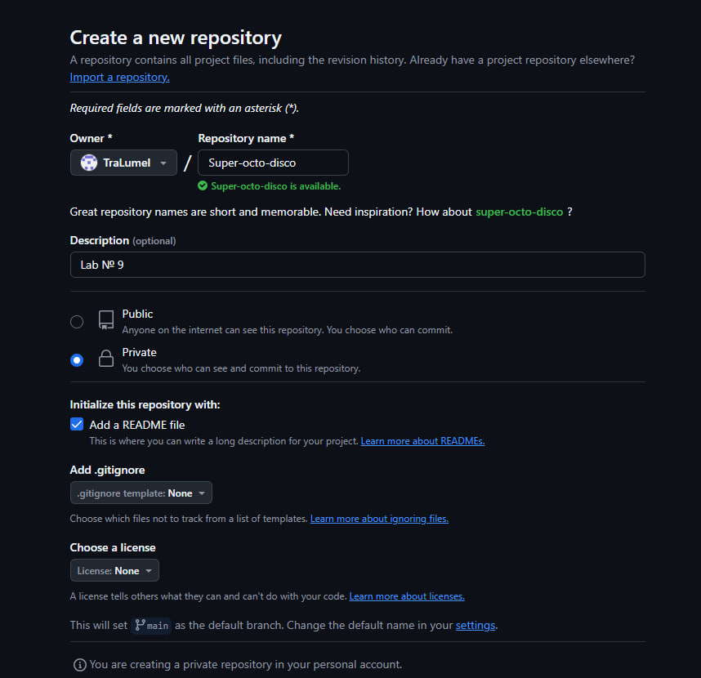

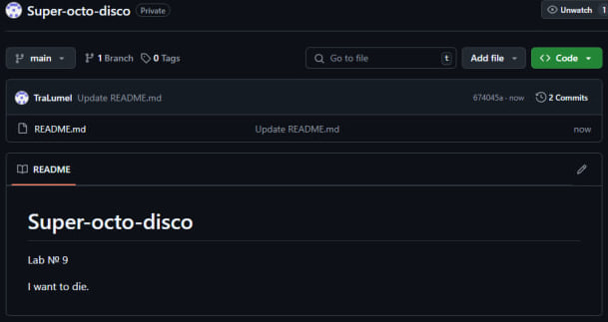

## Задание 3: Клонировать репозиторий на локальный компьютер:

## 

* Скопировать URL репозитория с GitHub или GitLab.
* Открыть командную строку (или Git Bash) на локальном компьютере.
* Ввести команду git clone <URL репозитория> чтобы склонировать репозиторий на локальный компьютер.

**Выполнение:**

Создав репозиторий, копирую его URL и в командной строке ввожу команду git clone <https://github.com/TraLumel/Super-octo-disco.git> для клонирования репозитория.

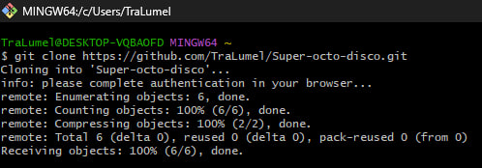

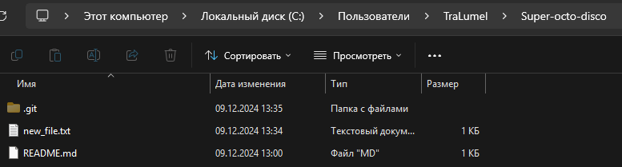

## Задание 4: Создать новый файл в репозитории:

* Перейти в каталог, в который был склонирован репозиторий.
* Создать новый файл (например, touch new_file.txt для Unix-подобных систем или echo.>new_file.txt для Windows)

**Выполнение:**

Перехожу в каталог в который был склонированн репозиторий при помощи команды cd ~/Super-octo-disco:



Создаю новый файл:



**Задание 5: Добавить новый файл в индекс и произвести коммит изменения:**

* В командной строке выполнить команду git add new_file.txt чтобы добавить файл в индекс.
* Выполнить команду git commit -m "Добавлен новый файл" чтобы закоммитить добавленный файл с комментарием "Добавлен новый файл".

Выполнение:

Введя команду git add new_file.txt добавляю файл в индекс

Командой git commit –m “Добавлен новый файл” закоммитил файл с комментарием «Добавлен новый файл».





**Вывод:** На данной лабораторной работе мы познакомились с основными возможностями системы управления версиями Git и научились выполнять основные операции с помощью этой системы.